PENGADILAN TINGGI AGAMA PADANG
Jl. By Pass KM 24 Anak Air, Telp. (0751) 7054806, Fax. (0751) 40537
Laman : www.pta-padang.go.id, surel : admin@pta-padang.go.id

PADANG - 25171

Nomor : W3-A/0 000/HM.02.3/V/2023 Mei 2023
Lampiran : 4 (empat) berkas
Perihal : Permohonan Penerbitan Sertifikat
Tanda Tangan Elektronik

Yth.
Kepala Biro Hukum dan Humas
Mahkamah Agung RI

Assalamu’alaikum, Wr. Wb.

Dalam rangka mendukung program Kementerian Keuangan mewujudkan tata kelola keuangan negara yang modern dan pruden dalam pelaksanaan pembayaran APBN bagi para Pengguna Anggaran melalui implementasi Tanda Tangan Elektronik tersertifikasi (TTE Tersertifikasi) di sistem SAKTI, kami mohon petunjuk dan izin Bapak untuk dapat menggunakan fitur Tanda Tangan Eelektronik Tersertifikasi yang akan kami gunakan sebagai tanda tangan pejabat perbendaharaan pada Pengadilan Tinggi Agama Padang.

Demikian disampaikan, atas perkenan Bapak diucapkan terima kasih.

Wassalam
Ketua,

Dr. Drs. H. Pelmizar, M.H.I.

Tembusan:
- Yth. Sekretaris Mahkamah Agung RI selaku Chief Information Officer;
- Yth. Pelaksana Tugas Direktur Jenderal Badan Peradilan Agama Mahkamah Agung RI;
- Yth. Kelompok Kerja Tata Kelola TIK Mahkamah Agung RI.

Lampiran I Surat Ketua
Pengadilan Tinggi Agama Padang
Nomor : W3-A/ /HM.02.3/V/2023
Tanggal : MEI 2023

PEJABAT PERBENDAHARAAN
PENGADILAN TINGGI AGAMA PADANG
TAHUN 2023

NO | NAMA | NIP | NIK | J A B A T A N |  | KET
 |  |  |  | DALAM UNIT KERJA | DALAM PERBENDAHARAAN
1 | H. Idris Latif, S.H., M.H. | 196404101993031002 | 1571011004640041 | Sekretaris | Kuasa Pengguna Anggaran
2 | Mukhlis, S.H. | 197302242003121002 | 1371062402730005 | Kepala Bagian Umum dan Keuangan | Pejabat Pembuat Komitmen
3 | Millia Sufia, S.E., S.H., M.M. | 198410142009042002 | 1271205410840005 | Kepala Subbagian Keuangan dan Pelaporan | Pejabat Penandatangan Surat Perintah Bayar
4 | Fitrya Rafani, S.Kom. | 198905022015032002 | 1371104205890003 | Bendahara | Bendahara Pengeluaran

KETUA PENGADILAN TINGGI AGAMA
PADANG,

Dr. Drs. H. PELMIZAR, M.H.I.
NIP. 195611121981031009

Lampiran II Surat Ketua
Pengadilan Tinggi Agama Padang
Nomor : W3-A/ /HM.02.3/V/2023
Tanggal : MEI 2023

KARTU TANDA PENDUDUK (KTP)
PEJABAT PERBENDAHARAAN

1. H. Idris Latif, S.H., M.H.

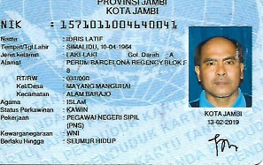

2. Mukhlis, S.H.
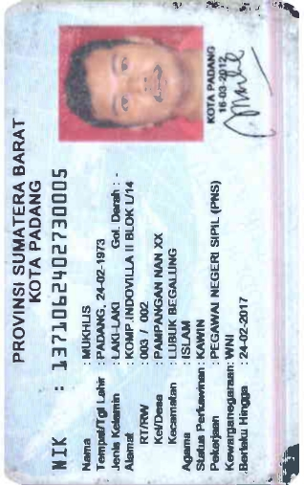

3. Millia Sufia, S.E., S.H., M.M.

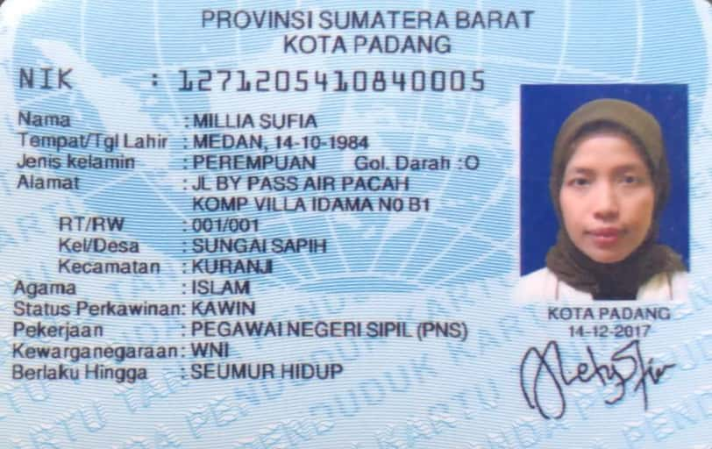

4. Fitrya Rafani, S.Kom.

